淡江時報 第 1142 期
葛校長全大運授旗 軟網隊奪首金
學生大代誌
【記者姜羿帆淡水校園報導】111年全國大專校院運動會授旗典禮於5月2日中午在紹謨紀念體育館4樓舉行，今年參賽代表隊較往年少了橄欖球隊，增加了木球隊，共11隊，由校長葛煥昭授旗予體育長陳逸政，並宣布好消息，軟網代表隊已奪得1金1銀1銅，其中運管三鄧皓云於男子單打三度奪冠，企管一鍾楊鎧拿下亞軍，男子團體則獲得季軍，女子組雖未能拿到獎牌，亦有不錯的成績，這捷報激發不少選手們的士氣與鬥志。

校長葛煥昭致詞表示，109及110年全大運受疫情影響而延期，今年防疫政策逐漸放寬，所有的賽事應可如期舉行。本校八大素養中，「樂活健康」就是由體育運動培養而來，近年來學校在運動方面的表現非常亮眼，連續獲得4次體育績優學校，在硬體設施方面，去年將體育館7樓的多功能球場地板全面翻新，希望讓全校師生在教學與競賽時都能享有更好的場地，期許各代表隊都能為淡江大學帶回一面金牌，但更要注意自身健康，確實遵守防疫規則。

軟網隊教練、體育處助理教授趙曉雯感謝隊員們面對嚴峻的疫情，依然不放棄參賽，並且保護好自己。她提及軟網隊陣容堅強，球隊與校友的向心力也令人稱羨，是大家公認的模範球隊及校友會，其中大陸所碩一卓鴻佑在三十多年前就是淡江軟網代表隊的成員，也是前任校友會理事長，事隔多年再度披上戰袍參賽，訓練期間他未曾缺席，為學弟妹們樹立良好榜樣。

軟網隊隊長鄧皓云表示，「這次隊員們都表現很好，皆能準時參與訓練，散發出與以往不同的團隊氣息，雖然今年的團體賽很可惜，但可以從中發現自己的不足之處，更加勤奮練習，期許未來能奪得團體賽冠軍。這次單打決賽對手鍾楊鎧是我的學弟，相當熟悉彼此的球路，而拿到季軍的空軍軍官學校陳聞邦杰是我之前的隊友，三人一同站上頒獎臺是個很特別的經驗。」首次參賽就奪牌的鍾楊鎧分享，「我很久沒有參加這種大型比賽，所以上場時很緊張，未能發揮出自己的實力，希望明年的全大運能夠將實力發揮到極致。」

今年被寄予厚望的羽球隊新星、觀光一鄧楚睿分享，羽球隊平時除了基礎練習外，更針對比賽進行特訓，精進能力以應對比賽，他認為團結一心為校爭光的氣氛是羽球隊的一大優點，教練、體育處副教授黃貴樹會在比賽前「偵查敵情」為選手們做好充足準備，讓大家享受每一場比賽，希望這次能為學校拿到獎牌。
2022/05/08

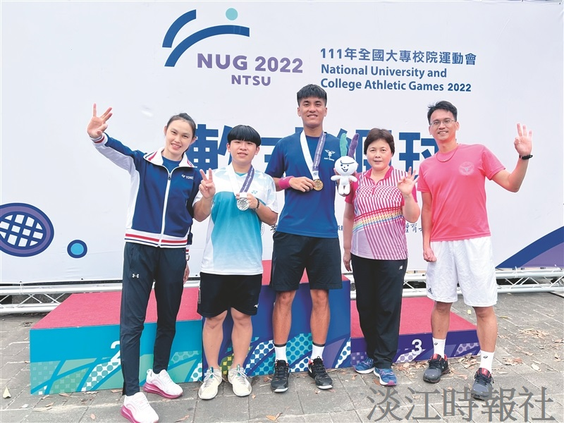
111年全大運，本校軟網代表隊鄧皓云（中）、鍾楊鎧（左2）分別奪得一般男子組單打的冠亞軍。（圖／體育事務處提供）

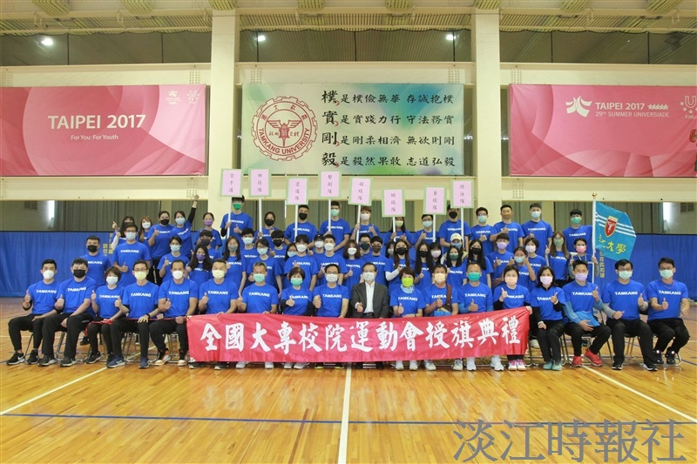
111年全國大專校院運動會授旗典禮5月2日中午在紹謨紀念體育館4樓舉行，典禮後大家開心合影。（攝影／黃偉）

